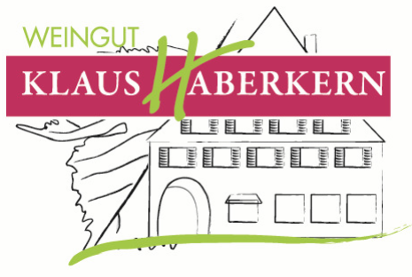

2015er
Spätburgunder Barrique
Trocken

Herkunft: Deutschland
Württemberg
Region Unterland
Erlenbacher Kayberg
Jahrgang: 2015
Rebsorte: Spätburgunder
Erzeugerabfüllung

Weinbeschreibung:
Dunkles rubinrot in der Farbe. Kräftige Aromen, würzig rauchige Art mit etwas Kaffee- und Mokkatönen aber auch Feine Kirsche- und etwas Cassis Aromen im Geruch. Im Geschmack gehaltvoll, kräftig und ﬂeischige Dichte. Süßlich weiche Frucht mit geschmeidigen Tanninen und feine Herbe im Abgang.
Trinkempfehlung:
Passt hervorragend zu kräftig gebratenem Fleisch wie Rindersteak, Lamm- bzw. Wildgerichten und Käse.

Trinktemperatur: 16°C
Analyse: 2,5 g/l Restsüße
5,3 g/l Säure
14 % Alkohol
Lagerfähigkeit: 6 Jahre
Bodenart: Verwitterungs Keuper

